Wycieraczki samochodowe na Ceneo
Szukasz odpowiednich wycieraczek samochodowych? Zapraszamy do zapoznania się z naszą szeroką ofertą na Ceneo.

Podstawowe wyposażenie - Wycieraczki samochodowe na Ceneo
Każdy samochód posiada podstawowe wyposażenie, bez którego nie może się obejść. Zaliczają się do tego oczywiście wycieraczki samochodowe, na które trzeba zwrócić bardzo dużą uwagę. Mogą one mieć duże znaczenie dla naszego bezpieczeństwa podczas ciężkich warunków pogodowych. Sprawiają, że nasza widoczność podczas deszczowych lub zimowych dni się zwiększa. Wycieraczki samochodowe na Ceneo i ich szeroki wybór, pozwolą dobrać Ci je tak byś czuł się bezpiecznie.

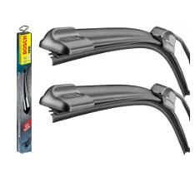
Rodzaje wycieraczek samochodowych

W naszym sklepie dostępne są wycieraczki samochodowe takie jak tradycyjne szkieletowe, bezszkieletowe oraz hybrydowe. Wycieraczki bezszkieletowe są coraz częściej wybierane, nazywane są wycieraczkami płaskimi. Nie posiadają metalowych elementów, przez co nie pokryją się rdzą. Posiadają również unikatowy design i nie rzucają się w oczy, posiadają aerodynamiczny kształt. Są bardzo skuteczne oraz ciche co znacznie podnosi komfort jazdy, w szczególnie podczas długich tras. Zapraszamy do zapoznania się z naszą ofertą - Wycieraczki samochodowe na Ceneo. Wybierz idealne dla sobie i ciesz się komfortem jazdy.

